发行单位：北京市亚欧律师事务所（知识产权部）
电话：010-51799862
传真：010-51799863
邮箱：zhishichanquan@aelaw.com.cn
网址：http://www.aelaw.com.cn
联系地址：北京市海淀区西三环北路72号世纪经贸
大厦1005室
【2014】年第32期（每周一出版）
2014.8.18-2014.8.24

知识产权
周报

目 录
充电加油站
知识产权专利基本知识 2
案例分享
港版“大嘴猴”涉冒用注册商标被下架 3
俩“港亨”角逐八宝粥市场 5
美文时段
一些名人提出的顶级思维 7
正能量 8

充电加油站

知识产权专利基本知识
- 技术创新成果，在国内或国际的大型展览会上展出后，一定不能申请专利了吗？

答：不一定，如果是在中国政府主办或者承认的国际展览会上首次展出的，在展出当日起六个月内如果没有再进行任何的公开还可以就此技术创新成果申请专利，这是法律关于专利不丧失新颖性的一个特例。

- 日本技术，但这项技术在日本没有申报专利，则代理商在国内是否可以申报发明专利？如果以日本方面为申请人，需要提供哪些材料？

答：如果能满足下列条件，则代理商还是可以在国内申请专利的，即代理商在中国申请专利的时候：
第一、该项技术没有在国外公开；
第二、该项技术没有在中国申请专利；
第三、代理商没有和出口商签订有关代理商不能够就此技术申请专利的协议。

需要提供的材料：1）、涉外委托书（日本签字）；2）、代理合同；3)、如果享有优先权的，提供
优先权文件及其译文一份；4）、如果不享有优先权，需要提供详细的中文技术交底材料。

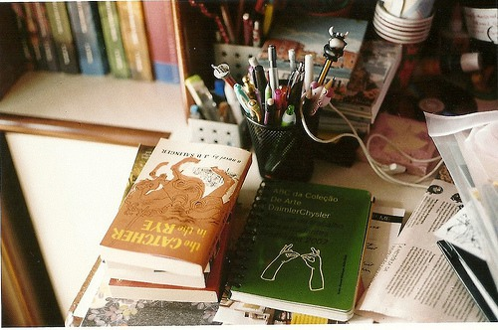

案例分享

港版“大嘴猴”涉冒用注册商标被下架

长相呆萌的“大嘴猴”，是许多市民熟知的卡通图案。不过近日，有网友称在明发商业广场东百门口买了“大嘴猴”的衣服，不仅长相有点差别，价格似乎也低廉不少。莫非这是“山寨”版大嘴猴？前日，记者前往调查。

顾客：买到假冒“大嘴猴”？

“我回家一看商标，居然是‘Paul Friend’！”微博上名为@雯轟轟轟的网友本以为自己用促销价买到了正版“大嘴猴”衣服，细看商标后才发现，这件T恤上赫然标记着“Paul friend”，而非大嘴猴通常的标记“Paul Frank”。一字之差，她觉得自己买到山寨货了。“129元买一件假货，没发票，没收据，不能退换！”满肚子火没地方发，她只能在微博上吐吐槽。

前日上午，记者前往网友所说的东百门口，的确看见了“大嘴猴”特卖会。特卖区中随处可见“大嘴猴”字样和猴子图案的标志，还有“99元特价”“满200减30”等字样。

随后，记者来到了罗宾森的一家“Paul Frank”专卖店，并向店员进行了咨询，她告诉记者，顾客所认知的“正版”大嘴猴，就是他们的品牌，“我们这是美国的品牌，中文名叫保罗弗兰克，在厦门目前就只有四家。”

确实，网友@雯轟轟轟所购买的大嘴猴衣服图案上，相似的大嘴，相似的猴脸，只是多了副眼镜，头上也长了毛，难怪网友分不清楚。

卖家：卖的是“港版大嘴猴”

那么，这家“大嘴猴”是不是山寨品？记者对此进行了调查。

“你们这个是正版的大嘴猴吗？”面对记者的疑问，销售人员解释，“我们这是港版，大嘴猴是注册商标；大家所理解的那个是美版，是没有中文名的。我们不能模仿他们，他们也不能模仿我们。”

记者登录了国家工商行政管理总局对商标注册信息进行了查询，结果发现，确实有一位张某某于2003年8月14日申请了大嘴猴的注册商标，但图案却与服装上的截然不同。这究竟是怎么一回事呢？

工商：涉嫌冒用注册商标已令其下架

就此问题，记者联系了嘉莲工商所，工作人员很快于昨日上午前往现场进行查看，结果发现，这家大嘴猴确实有“傍名牌”的嫌疑。

工作人员告诉记者，这家特卖场是租用了东百的场所，虽然经销商可以提供出商标注册登记证，但却在实际的经营行为中擅自改变了文字和图形，与实际注册的并不一致。

“目前我们认为他们涉嫌冒用注册商标，但由于售卖时间不长，情节比较轻微，现在责令他们下架，自行整改，整改后才可以继续经营。”工作人员说。

律师：消费者想退换有一定难度

“Paul Frank”大嘴猴是否已经成功注册了卡通图案的商标，将是“港版大嘴猴”是否侵犯其商标权的关键。如果商标图案本身太过相似，达到了使消费者混淆的程度，就很可能涉及侵权。但是，单就消费者购买“港版大嘴猴”产品而言，由于商家并没有刻意隐瞒自家产品与“Paul Frank”大嘴猴的区别，产品上的“Paul Friend”标签也足够醒目，消费者如果单纯以买到“山寨”产品为由想要退换货品，可能存在一定难度。

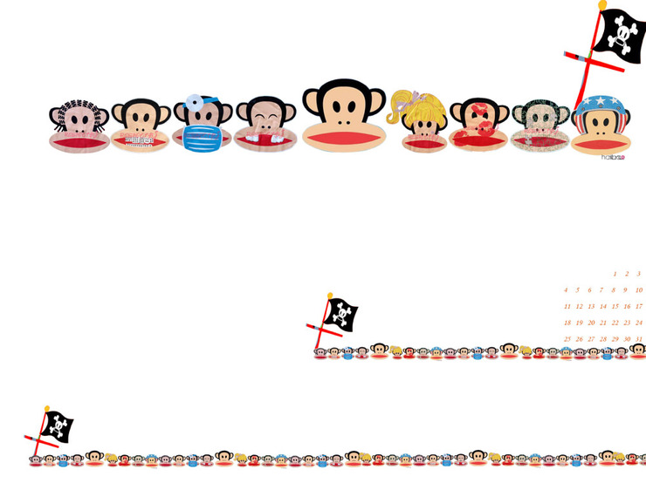

新闻来源：厦门日报

俩“港亨”角逐八宝粥市场
“我本人是‘港亨GANGHENG及图’（下称“港亨”)商标图案和‘粟香八宝粥’包装设计的著作权人，我公司生产的 ‘港亨’商标的‘粟香八宝粥’才是正宗。”东莞市东城港亨食品商行（下称东城港亨商行）董事长刘国铨在谈到目前市面上另一款同样名为“港亨”牌“粟香八宝粥”的商品时对记者说。据悉，刘国铨所指的同名商品，正是由泽亨公司生产的“港亨”牌“粟香八宝粥”。这两款同名的商品，在广西壮族自治区柳州一带上演了一场真假”港亨”的戏码。

亲手设计知名商标

刘国铨告诉记者，1989年，他从“香港”和“大亨”二词中各选一个字，臆造出既朗朗上口又寓意深长，并暗合当时崇尚港式生活消费习惯的“港亨”一词。该商标作为其东莞市石龙环球食品有限公司（下称环球食品公司）的第一件商标，向国家工商行政管理总局商标局（下称商标局）提交了商标注册申请，并经核准用于第30类“饼干”商品上。1992年，刘国铨与环球食品公司原股东合伙经营东莞市石龙新奇美食品饮料厂（下称新奇美食品厂），该厂在国内率先生产出了冰糖雪耳燕窝饮料，刘国铨为该产品设计了包装，并沿用了“港亨GANGHENG及图”商标标识。后来，刘国铨所在企业先后推出了“港亨”牌冬瓜茶、蛋麦奶、西瓜汁、八宝粥、火麻仁茶等众多广受消费者欢迎的产品，均沿用了“港亨GANGHENG及图”商标标识。1995年11月，“港亨”推出新产品“粟香八宝粥”，该产品由新奇美食品厂原股东新成立的东莞市石排港亨饮料食品工业公司（下称港亨食品公司）生产。2006年4月，港亨食品公司清算结业，公司将“港亨”商标、专利等无形资产转移到刘国铨等人名下。

打假维权捷报频传

2007年以来，刘国铨发现王某某抢注了多件由自己亲手设计、享有美术作品著作权的“港亨GANGHENG及图”商标，并在相关商品类别上注册了和“港亨”近似的“泽亨ZEHENG及图”商标。

刘国铨还发现，王某某同时还以东莞市石龙泽亨饮料食品商行（下称泽亨食品商行）的名义，于2005年6月和2007年3月期间，分别向国家知识产权局提交了两件“食品罐（粟香八宝粥）”外观设计专利申请并先后授权。

之后，刘国铨开始了漫漫的维权路，并取得了满意的成果。2012年5月、2014年2月及2014年3月，国家工商行政管理总局商标局和国家工商行政管理总局商标评审委员会分别对王某某申请注册的“泽亨ZEHENG及图” “港亨GANGHENG及图”商标作出异议裁定和异议复审裁定，裁定被异议商标不予核准注册。

2014年4月22日，北京市高级人民法院又对涉及第5423910号“港亨GANGHENG及图”商标的商标异议复审行政纠纷案作出终审判决，判定异议商标不得核准注册。2012年9月和2013年2月，国家知识产权局专利复审委员会先后又对泽亨食品商行的两件“食品罐（粟香八宝粥）”外观设计专利作出无效宣告请求审查决定书，宣告两件外观设计专利的专利权全部无效。

刘国铨告诉记者，虽然自己在维权方面取得了一些成果，但是泽亨食品商行却丝毫没有减少对自己品牌的模仿，其依然在使用与自己拥有著作权近似的“粟香八宝粥”包装装潢。近日，泽亨食品商行又在其生产销售的“港亨”牌“粟香八宝粥”商品包装罐上印制声明，称“泽亨集团（泽亨公司在中国香港注册的企业）所属之‘港亨’商标，已由原来的圆形图案标识改为‘港亨’特型汉字标识，原圆形图案的‘港亨’商标由泽亨集团弃用并封存。”刘国铨认为，该行为系鱼目混珠，混淆消费者而牟取不正当利益的行为，对此，他已经委托律师广泛收集相关侵权证据，将在近期内采取大型的维权行动，制止这种侵权行为。

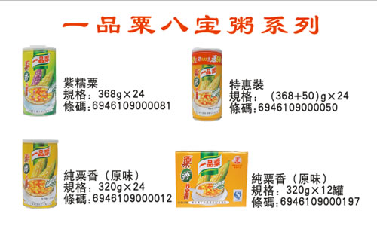
新闻来源：中国知识产权报

美文时段

一些名人提出的顶级思维
1、任用
奥格尔维法则:如果我们每个人都雇用比我们自己都更强的人，我们就能成为巨人公司。
提出者:美国奥格尔维。马瑟公司总裁奥格尔维。
点评:如果你所用的人都比你差，那么他们就只能做出比你更差的事情。
皮尔卡丹定理:用人方面一加一不等于二，搞不好等于零。
提出者:法国著名企业家皮尔·卡丹。
点评:组合失当，常失整体优势，安排得宜，才成最佳配置。

2、激励
马蝇效应:再懒惰的马，只要身上有马蝇叮咬，它也会精神抖擞，飞快奔跑。
点评:有正确的刺激，才会有正确的反应。
倒u形假说:当一个人处于轻度兴奋时，能把工作做得最好。当一个人一点儿兴奋都没有时，也就没有做好工作的动力了;相应地，当一个人处于极度兴奋时，随之而来的压力可能会使他完不成本该完成的工作。
世界网坛名将贝克尔之所以被称为常胜将军，其秘诀之一即是在比赛中自始至终防止过度兴奋，而保持半兴奋状态。所以有人也将倒u形假说称为“贝克尔境界”。
提出者:英国心理学家罗伯特·耶基斯和多德林。
点评:
1、激情过热，激情就会把理智烧光。
2、热情中的冷静让人清醒，冷静中的热情使人执着。

3、调研
特伯论断:在数字中找不到安全。
提出者:美国经济学家w.s.特伯。
点评:数字是死的，情况是活的。
摩斯科定理:你得到的第一个回答，不一定是最好的回答。
提出者:美国管理学家r.摩斯科。
点评:刨根得根，问底知底。

正能量
从镜头之中发现生活之美

生活的质量就在于心态与周围世界的融合与和气，称作其乐融融。和化人生。希望lomo风格摄影图片可以让你静下浮躁的心。因为有时候我们不需要看的多广多全，只需要一个小画面就好。

